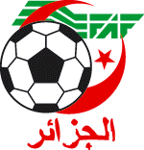
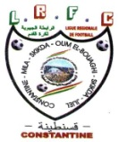
Fédération Algérienne de Football
Ligue Régionale de Football Constantine

Commission Régionale de Football Féminin

- JOURNEE DU SAMEDI 07 AVRIL 2018 13EME JOURNEE CATEGORIES « U20 & U17 »

N° | Rencontres | Heurs  U17 | Heurs  U20 | Lieux | Observation
01 | MSK – FJS | 10H00 |  | Khroub stade 1600 Logts
02 | ARTSFT - JFK | 12H30 | 11H00 | Tébessa stade OPOW

Exempts : FCC U20 ET U17 – MSK U20 – CSAABBA U20 – CSASWET U17

NB: Organisation des matchs (Médecin et ambulance)
Le club qui reçoit doit obligatoirement assurer la présence d’un médecin et d’une ambulance pour toute rencontre de football.
Si l’absence du médecin ou de l’ambulance est constatée par l’arbitre celui-ci annule la rencontre et le club organisateur est sanctionné conformément aux dispositions réglementaires.

